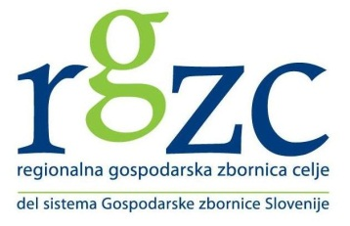

Spremenjeni Zakon o urejanju trga dela (ZUTD-A), kot del sprejete reforme trga dela, prinaša novosti tako za brezposelne, iskalce zaposlitve kot delodajalce.

Katere so novosti, ki jih je dobro poznati, ko zaposlujete nove sodelavce? In kako vam lahko Zavod za zaposlovanje pri tem pomaga?

Odbor za izobraževanje in kadre pri Regionalni gospodarski zbornici Celje in Zavod RS za zaposlovanje, Območna služba Celje vabita na
predstavitev sprememb
Zakona o urejanju trga dela (ZUTD-A) in
aktualnih javnih povabil Zavoda za zaposlovanje

Predstavitev bo v četrtek, 18.aprila 2013, ob 13.00 uri v prostorih
Regionalne gospodarske zbornice Celje dvorana B, Ljubljanska 14, 3000 Celje.

Udeležba na predstavitvi je brezplačna.
Prosimo, da vašo prisotnost potrdite najkasneje do 16. aprila 2013 z elektronsko prijavnico spodaj.

Vljudno vabljeni!

Predsednik Odbora za izobraževanje Direktorica ZRSZ OS Celje
in kadre pri RGZC mag. Alenka Rumbak
Gorazd Tratnik

